Міністерство освіти та науки України
Вінницький національний технічний університет
Факультет інформаційних технологій та комп’ютерної інженерії
Кафедра комп’ютерних наук

Лабораторна робота №6
З дисципліни: «Дискретна математика»

Тема: «Розробка алгоритму і програми побудови стовбура графа»

Виконав студент:
групи 2КН 18-б
Максименюк М.Р.

Перевірив викладач:
Ваховська Л. М.

Вінниця-2019

Мета роботи: набути навичок побудови стовбура графа.

Варіант №9
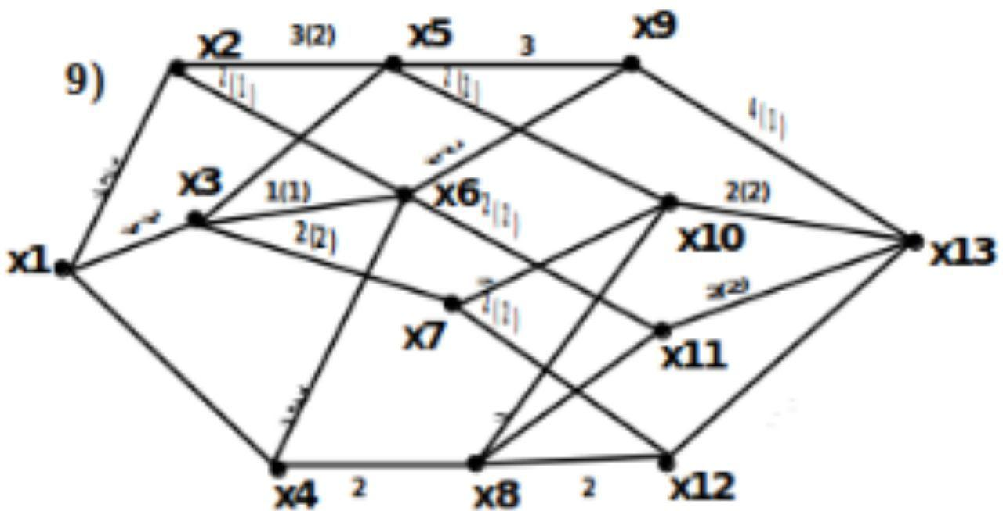

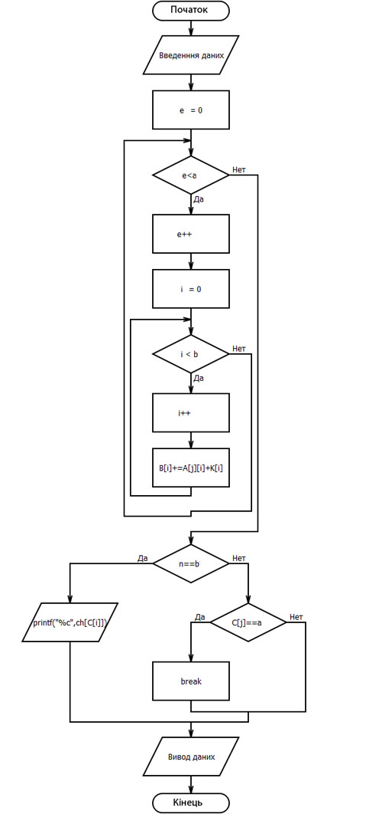
Початок

Вага дорівнює 0

Рисунок 1. Блок-схема алгоритму побудови мінімального стовбура графа.
Опис програми: для виконання роботи було використано Dev-Cpp. Програма написана на мові С++.
Побудова мінімального стовбура графа:
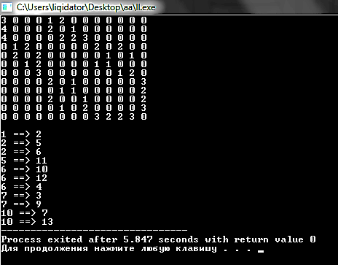

Висновок
В ході виконання лабораторної роботи було набуто навичок побудови стовбура графа, та було представлено результати тестування програми яку розроблено на мові С++.
Додаток 1
Інструкція користувача
- Для запуску програми потрібно запустити Dev-Cpp, відкрити документ під назвою program.cpp та натискаємо клавішу F11.
- Водимо дані.
- Натискаємо клавішу Enter .
- На екрані програма виведе розвязок нашої задачі.

Додаток 2
Лістинг програми побудови найкоротшого остову в зваженому графі

#include <conio.h>
#include <iostream>
using namespace std;
#define VERTEXES 15
int v;
int main(int argc, char* argv[])
{
setlocale(LC_ALL,"Ukrainian");
char arr[13]={'x1', 'x2', 'x3', 'x4', 'x5', 'x6', 'x7', 'x8', 'x9', 'x10','x11','x12','x13'};
int infinity=1000;
int p= VERTEXES;
int a[VERTEXES][VERTEXES];/*={{ 0, 4, 5, 5, 0, 0, 0, 0, 0, 0, 0, 0, 0, 0},
{0,0,0 ,0, 1, 0, 0, 0, 3, 0, 0, 0, 0, 0},
{0, 0, 0, 0, 0, 3, 1, 1, 0, 0, 0, 0, 0, 0},
{0, 0, 0, 0, 0, 3, 2, 0, 0, 0, 0, 0, 0, 0},
{0, 0, 0, 0, 0, 0, 0, 2, 0, 2, 0, 0, 0, 0},
{0, 0, 0, 0, 0, 0, 0, 0, 2, 4, 0, 0, 0, 0},
{0, 0, 0, 0, 0, 0, 0, 0, 0, 0, 0, 2, 2, 0},
{0, 0, 0, 0, 0, 0, 0, 0, 0, 0, 2, 2, 0, 0},
{0, 0, 0, 0, 0, 0, 0, 0, 0, 0, 3, 0, 0, 0},
{0, 0, 0, 0, 0, 0, 0, 0, 0, 0, 0, 0, 0, 5},
{0, 0 ,0, 0, 0, 0, 0, 0, 0, 0, 0, 0, 0, 4},
{0, 0, 0, 0, 0, 0, 0, 0, 0, 0, 0, 0, 0, 2},
{0, 0, 0, 0, 0, 0, 0, 0, 0, 0,0, 0, 0, 4},
{0, 0, 0, 0, 0, 0, 0, 0, 0, 0, 0, 0, 0, 0}};*/
int re;
cin>>re;
for(int n=0;n<13;n++)
{
for(int m=0;m<13;m++)
cin>>a[n][m];
}
int i,j,k={0},g=0;
for(i=0;i<13;i++){
for(j=0;j<13;j++){
for(int l=0;l<13;l++){ a[l][k]=0;}
if(a[i][j]>0){k=j;cout<<"x"<<i+1<<"x"<<j+1<<"\n"; g+=a[i][j];}
}}; cout<<"\n"<<g;
getch();}

